PROYECTO Ollivander



Javier Barrientos Fernandez y Samuel Ferragut Molina

Indice

1. Diagrama de clase 2

2. Arquitectura de la aplicación y tecnologías utilizadas 3

3. Diagrama de componentes 4

4. Diagrama Clokify 5

# Diagrama de clase

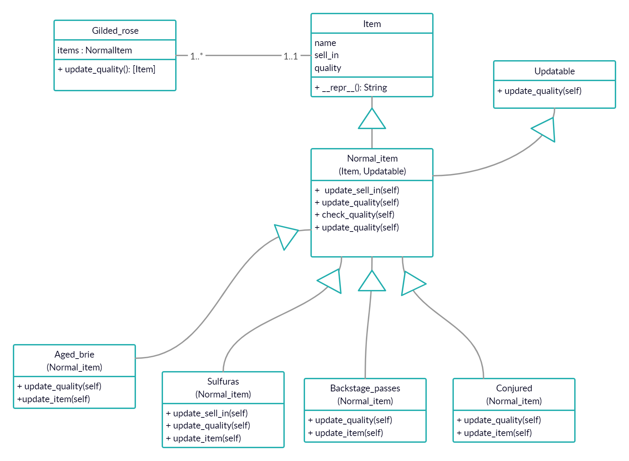Tenemos a Gilded_rose como clase principal, Item es hermana de Gilded_rose.

Normal_item es hija de Updatable y de Item.

Las otras cuatro clases son todas hijas de Normal_item.

## Arquitectura de la aplicación y tecnologías utilizadas

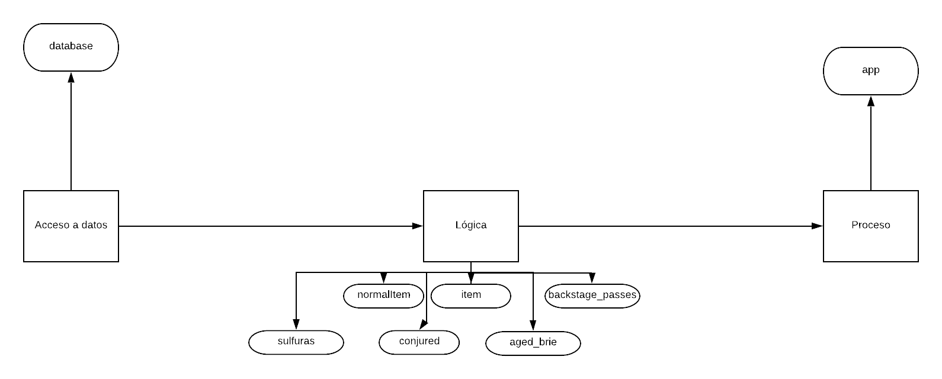

## Diagrama de componentes

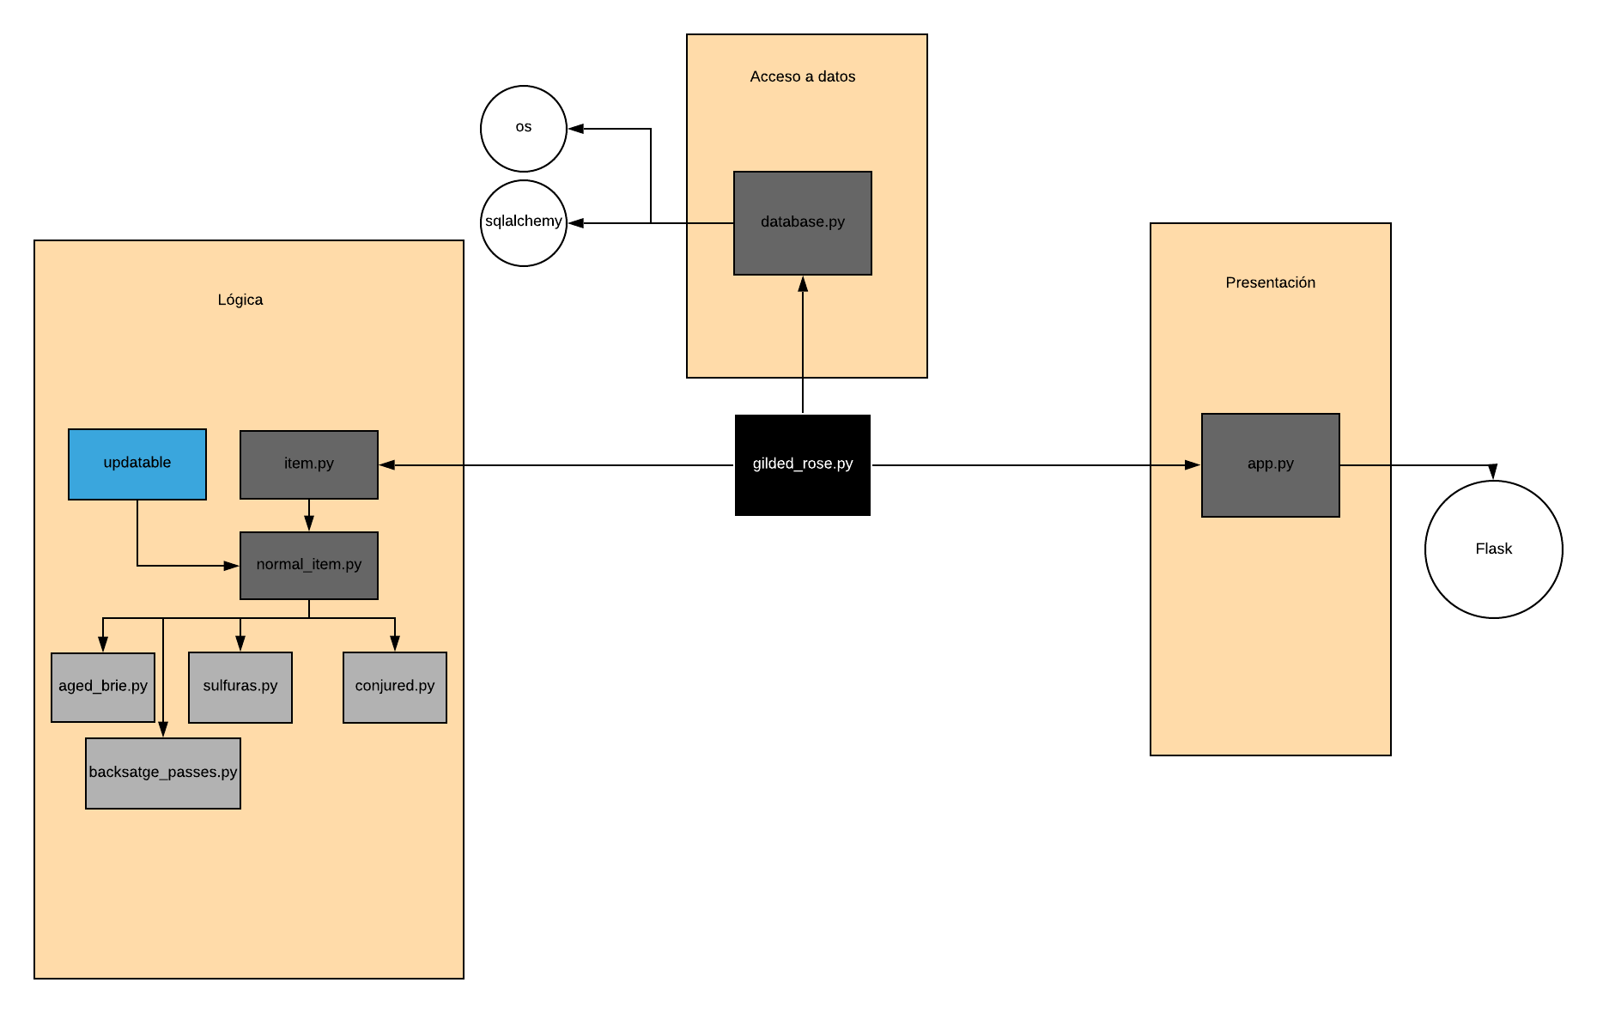

## Diagrama Clokify

